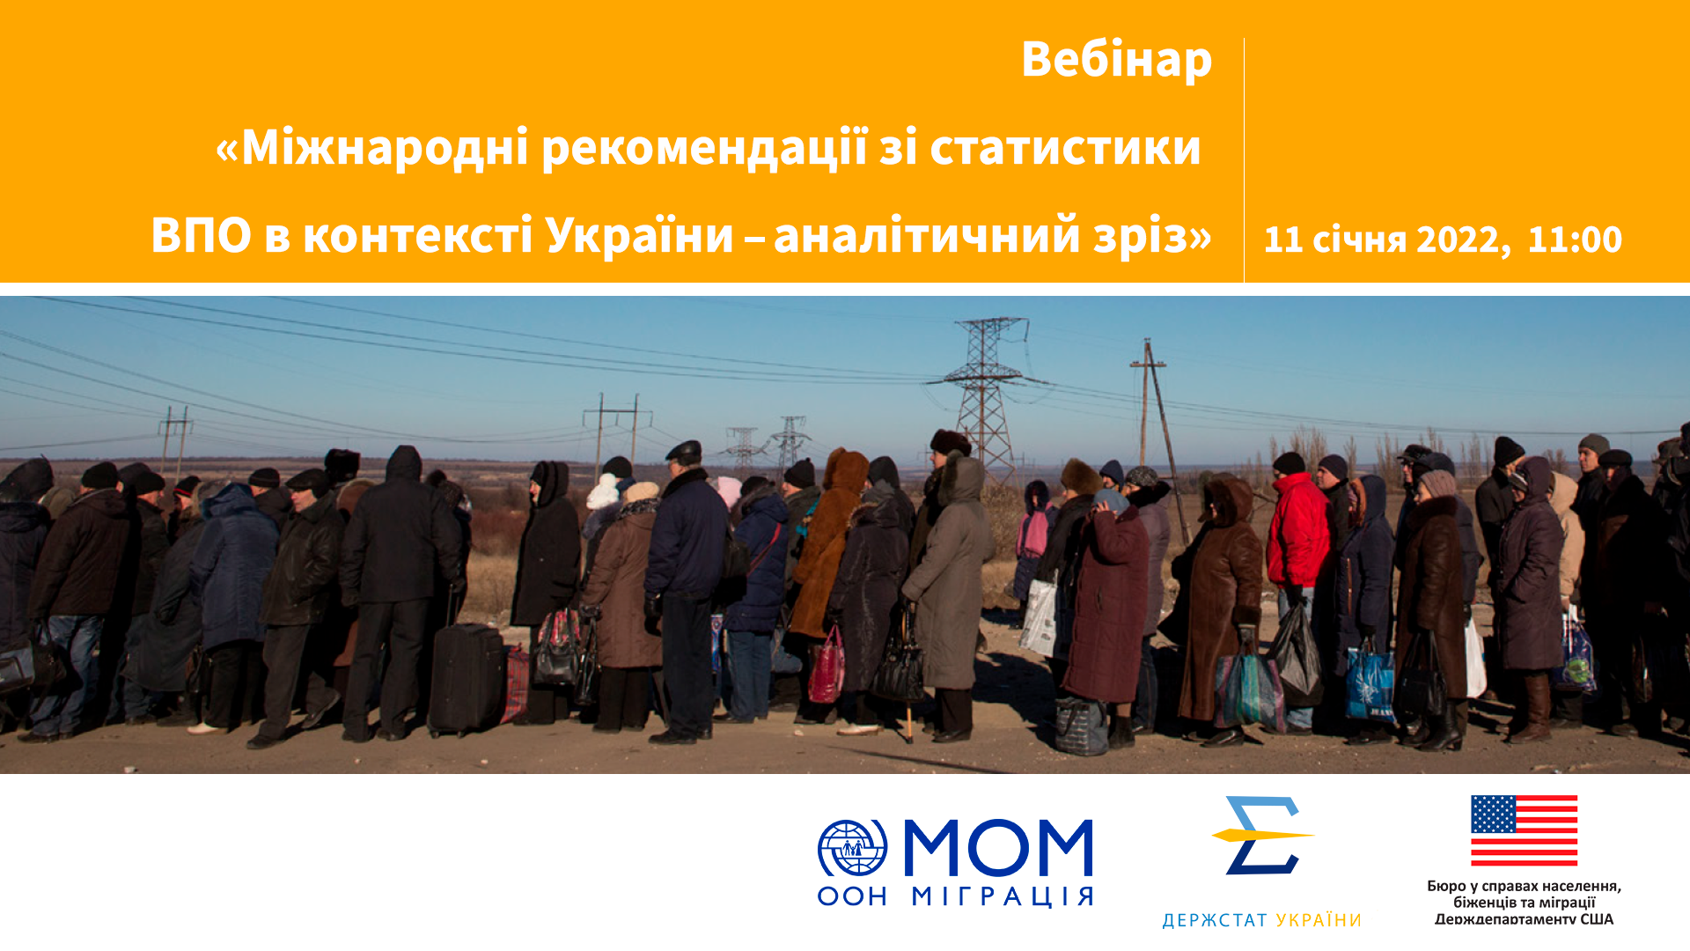
Дата та час: 11 січня 2022, 11:00
Місце: платформа Zoom
Посилання для реєстрації: https://forms.gle/D9n5xQxMcV2Uq1mk7
Державна служба статистики України у партнерстві з Міжнародною організацією з міграції (МОМ) – Агентством ООН з питань міграції має честь запросити партнерів та зацікавлених сторін на інтерактивний онлайн-вебінар зі статистики ВПО в Україні, що відбудеться 11 січня 2022 року. На заході буде підсумовано прогрес, досягнутий у впровадженні Міжнародних рекомендацій щодо статистики внутрішньо переміщених осіб (IRIS), а також буде представлено здобуток ключових міжнародних та національних експертів для підтримки подальшої розробки Дорожньої карти щодо впровадження IRIS в Україні.
Консолідація та гармонізація статистики ВПО серед зацікавлених сторін є ключем до успішної розробки обґрунтованих довготривалих рішень для громад, які постраждали внаслідок тривалого внутрішнього переміщення в Україні. Крім того, наявність точних даних має важливе значення для підтримки принципу не залишити нікого осторонь, а також для внеску в Порядок денний у сфері сталого розвитку до 2030 року.
--
У березні 2020 року Статистичною комісією ООН (UNSC) було схвалено Міжнародні рекомендації щодо статистики внутрішньо переміщених осіб (ВПО) (IRIS), що були розроблені Експертною групою з питань статистики щодо біженців, ВПО та осіб без громадянства (EGRISS) з метою покращення збору, компіляції та розповсюдження статистичних даних про біженців, шукачів притулку, ВПО та осіб без громадянства, а також вирішення проблеми відсутності послідовної термінології та труднощів порівняння статистичних даних на міжнародному рівні.
Наприкінці 2021 року представники ключових урядових структур України, агенцій ООН, міжнародних та національних неурядових організацій сформували Робочу групу з міжнародних рекомендацій (IRWG) з метою розробки Дорожньої карти для імплементації рекомендацій IRIS в Україні. Відтоді, під співголовуванням ДССУ та МОМ, IRWG збирається для залучення національних та міжнародних зацікавлених сторін, консультації щодо наявних експертиз, сприяння прийняттю рішень на основі фактичних даних та розробці політики на основі даних в Україні. За результатами консультацій, проведених на сьогоднішній день, на вебінарі буде презентовано стан статистики внутрішнього переміщення в Україні та низку рекомендацій для майбутнього фокусування IRWG та її партнерів.
Вебінар, що фінансується Бюро у справах населення, біженців та міграції Держдепартаменту США, відкриють Голова Державної служби статистики Ігор Вернер та Голова місії МОМ в Україні пан Ан Нгуєн. Захід об’єднає представників глобальних зацікавлених сторін зі статистики ВПО, таких, як пані Наталія Кринські Баал, Координаторка EGRISS, а також представники ДССУ, МОМ, УВКБ ООН, Данської ради у справах біженців, Спільної служби з профілювання ВПО (JIPS) та Центру моніторингу внутрішнього переміщення (IDMC).
Під час події буде забезпечено українсько-англійський переклад.
Для участі потрібно зареєструватися за посиланням і отримати підтвердження від організаторів: https://forms.gle/D9n5xQxMcV2Uq1mk7
Порядок денний:

11:00-11:10 | Вітальне слово  пан Ігор Вернер, Голова Держстату України (5 хв)  пан Ан Нгуєн, Голова Представництва МОМ в Україні (5 хв)
11:10-11:20 | Вступне слово  пані Наталія Кринські Баал, Координаторка EGRISS (5 хв)  Заява про підтримку  пані Рене Ларів’єр, Регіональна координаторка з питань біженців, Посольство США в Україні (5 хв)
11:20-11:35 | Презентація результатів консультацій IRWG Україна (15 хв)  «Стан справ: статистика внутрішнього переміщення в Україні»  пан Шон Локна, Представництво МОМ в Україні
11:35-12:50 | Тематичні презентації  - Міжнародні практики щодо збору, аналізу та використання офіційної статистики ВПО у плануванні політичних рішень (на прикладі Грузії та Сербії) (15 хв)  пані Анастасія Фітісова, Радниця проєкту з питань довгострокових рішень, Данська рада у справах біженців в Україні  - УВКБ ООН та реєстрації ВПО - виклики та можливості (30 хв)  пані Аіна Хелен Сетре, експертка зі статистики та аналітики даних, УВКБ ООН  пан Гішам Галал, експерт зі статистики та аналітики даних, Регіональне бюро Латинської Америки, УВКБ ООН  - Ідентифікація внутрішньо переміщених осіб через обстеження (15 хв)  пан Оскар Ріко, Керівник інформаційного менеджменту та інновацій, JIPS  - Обрамлення національних даних у глобальній картині (15 хв)  пан Рікардо Фал-Дутра Сантос, Регіональний координатор для країн Америки, Європи, Кавказу та Центральної Азії, Центр моніторингу внутрішнього переміщення (IDMC)
12:50-13:15 | Запитання - відповіді, обговорення (25 хв)

Модераторка: пані Олена Шевцова, Державна служба статистики України, Членкиня Керівного комітету EGRISS
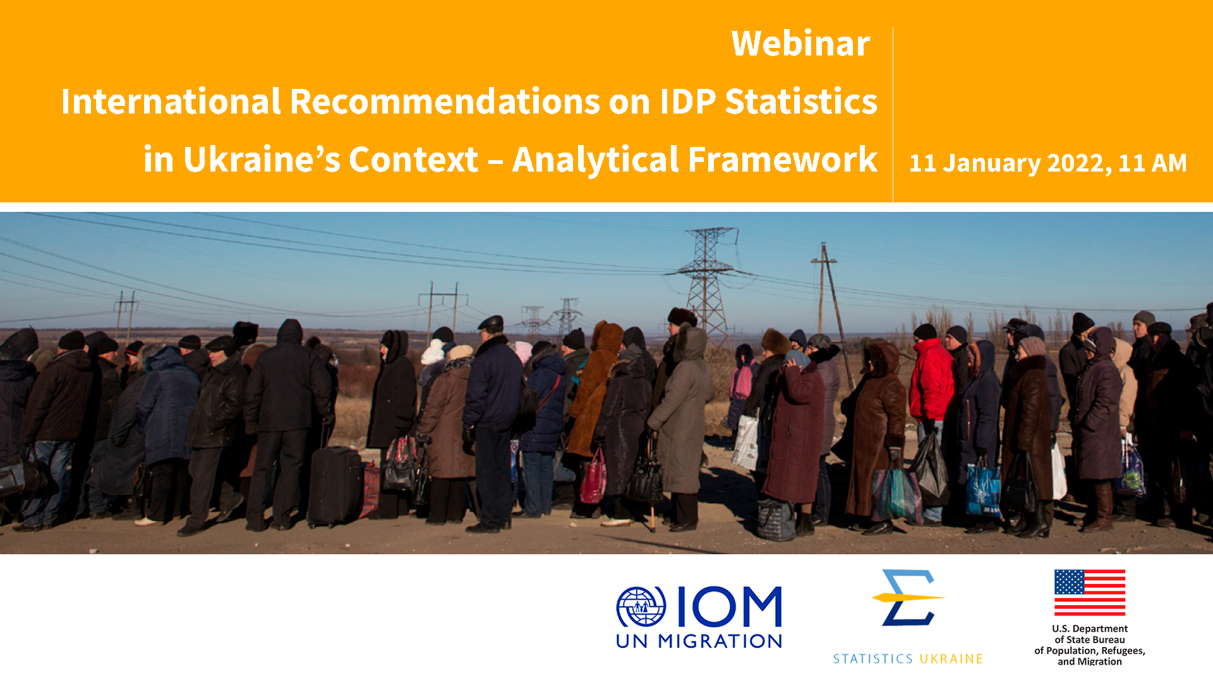
Date and time: January 11, 2022, 11 a.m.
Platform: Zoom
Registration link: https://forms.gle/D9n5xQxMcV2Uq1mk7
The State Statistics Service of Ukraine in partnership with the International Organization for Migration (IOM), the UN Migration Agency, have the pleasure of inviting partners and stakeholders to an interactive online webinar on IDP statistics in Ukraine on 11 January 2022. The event will take stock of progress made towards implementing the International Recommendations on Internally Displaced Persons Statistics (IRIS) in the country and will feature contributions of key international and national experts to support further development of a Roadmap towards implementation of the IRIS in Ukraine.
Consolidation and harmonization of IDP statistics among stakeholders is key to facilitating the development of evidence-based durable solutions for communities affected by protracted internal displacement in Ukraine. Additionally, the availability of accurate data is essential for fostering the principle of leaving no one behind, as well as contributing to the 2030 Agenda for Sustainable Development.
--
In March 2020, the UN Statistical Commission (UNSC) approved the International Recommendations on Internally Displaced Persons Statistics (IRIS), developed by the Expert Group on Refugee, IDP, and Statelessness Statistics (EGRISS) with the purpose of improving the collection, compilation and dissemination of statistics on refugees, asylum seekers, IDPs and the stateless persons, as well as addressing the lack of consistent terminology and the difficulties of comparing statistics internationally.
At the end of 2021, representatives of key entities of the Government of Ukraine, UN Agencies, international and national non-governmental organizations formed the International Recommendations Working Group (IRWG), with the aim of developing a Roadmap for the implementation of IRIS recommendations in Ukraine. Co-chaired by the SSSU and IOM, the IRWG has since been meeting to engage national and international stakeholders, consult available expertise, and promote evidence-based decision-making and data-driven policy development in Ukraine. Resulting from consultations held to date, the webinar will feature a presentation on the state of play in statistics on internal displacement in Ukraine, highlighting a set of recommendations for future focus of the IRWG and its partners.
Funded by the U.S. Department of State Bureau of Population, Refugees and Migration, the webinar will be opened by Mr. Ihor Verner, Chairman of the State Statistics Service, and Mr. Anh Nguyen, IOM Ukraine’s Chief of Mission. The event will bring together the key global stakeholders on IDP statistics, such as Ms. Natalia Krynsky Baal, EGRISS Coordinator, as well as representatives of the SSSU, IOM, UNHCR, the Danish Refugee Council, Joint IDP Profiling Service (JIPS), and Internal Displacement Monitoring Center (IDMC).

Ukrainian-English interpretation will be provided during the event.

In order to participate, you need to register via the link and get confirmation from the organizers: https://forms.gle/D9n5xQxMcV2Uq1mk7

Agenda:

11.00-11.10 | Welcome notes:  Mr. Іhor Verner, Chair, State Statistics Service of Ukraine (5 mins)  Mr. Anh Nguyen, Chief of Mission, IOM Ukraine (5 mins)
11.10-11.20 | Opening remarks:  Ms. Natalia Krynsky Baal, EGRISS Coordinator (5 mins)  Statement of support:  Ms. Renee Lariviere, Regional Refugee Coordinator, U.S. Embassy in Kyiv (5 mins)
11.20-11.35 | Presentation of the results of the IRWG Ukraine consultations (15 mins)  “State of Play: Statistics on Internal Displacement in Ukraine”  Mr. Sean Loughna, IOM Ukraine
11.35-12.50 | Thematic presentations:  - International Practices on the Official IDP Statistics Collection, Analysis and Use in Policy Planning (Case Studies: Georgia and Serbia) (15 mins)  Ms. Anastasiia Fitisova, Durable Solutions Project Coordinator, DRC Ukraine  - UNHCR and IDP Registrations – Challenges and Opportunities (30 mins)  Ms. Aina Helen Saetre, Statistics and Data Analyst Officer, UNHCR  Mr. Hisham Galal, Statistics and Data Analyst Officer Regional Bureau Latin America, UNHCR  - Identification of Internally Displaced Persons through Surveys (15 mins)  Mr. Oscar Rico, Head of Information Management & Innovation, JIPS  - Framing National Data within a Global Picture (15 mins)  Mr. Ricardo Fal-Dutra Santos, Regional Coordinator for Americas, Europe, Caucasus and Central Asia, IDMC
12.50-13.15 | Q&A Session, discussion (25 mins)

Moderator: Ms. Olena Shevtsova, State Statistics Service of Ukraine, EGRISS Steering Committee member

